**5. Szkeleton tervezés**

48 – modell

Konzulens:

Vörös András

Csapattagok

|  |  |  |
| --- | --- | --- |
| Erős Enikő | PG3XAH | eros_eniko@yahoo.com |
| Abordán Péter | YI8RGD | abordanpeter@gmail.com |
| Somogyi Bence | Q79IBL | bence.somogyi56@gmail.com |
| Csényi Lívia Ibolya | VFYMT3 | livia.csenyi@gmail.com |
| Erdei Emerencia | Z8HFEC | erdei.emerencia@gmail.com |

2020.03.22.

1. **Szkeleton tervezése**
   1. ***A szkeleton modell valóságos use-case-ei***
      1. **Use-case diagram**

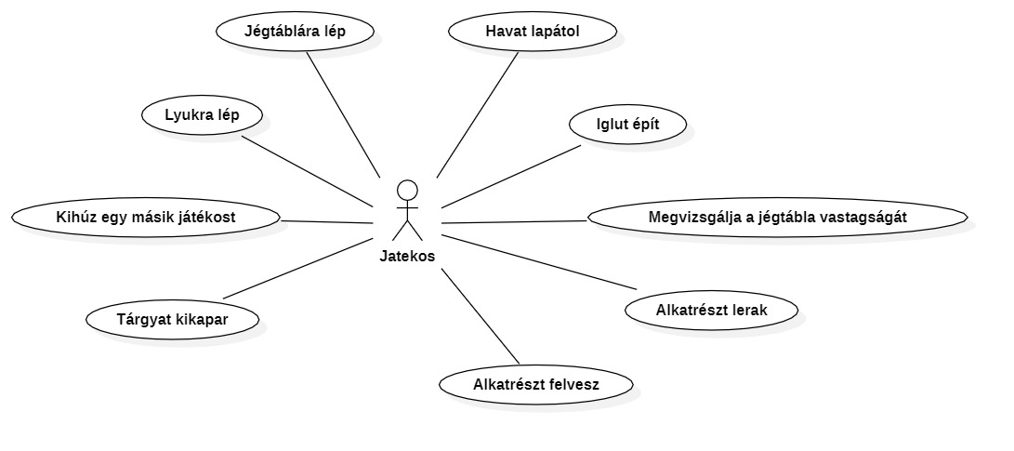

* + 1. **Use-case leírások**

|  |  |
| --- | --- |
| **Use-case neve** | Jégtáblára lép |
| **Rövid leírás** | Lemodellezük azt a folyamatot, amikor egy játékos egy jégtáblára lép. |
| **Aktorok** | Jatekos |
| **Forgatókönyv** | 1.A program a képernyőre írja a lépéssel járó  függvényhívásokat. |

|  |  |
| --- | --- |
| **Use-case neve** | Lyukra lép |
| **Rövid leírás** | Az a folyamat, amikor egy lyukra lép a játékos. |
| **Aktorok** | Jatekos |
| **Forgatókönyv** | 1.A program a képernyőre írja a lyukba eséssel járó  függvényhívásokat. |

|  |  |
| --- | --- |
| **Use-case neve** | Havat lapátol |
| **Rövid leírás** | Lemodellezzük, azt a folyamatot, ahogy a játékos havat lapátol. |
| **Aktorok** | Jatekos |
| **Forgatókönyv** | 1.A program a képernyőre írja a lapátolással járó  függvényhívásokat. |

|  |  |
| --- | --- |
| **Use-case neve** | Tárgyat kikapar |
| **Rövid leírás** | A játékos kikapar egy tárgyat a jégtáblából. |
| **Aktorok** | Jatekos |
| **Forgatókönyv** | 1.A program a képernyőre írja a tárgy kikaparásával járó  függvényhívásokat. |

|  |  |
| --- | --- |
| **Use-case neve** | Kihúz egy másik játékost |
| **Rövid leírás** | Lemodellezzük azt a folyamatot, amikor egy játékos kihúz egy másikat a lyukból. |
| **Aktorok** | Jatekos |
| **Forgatókönyv** | 1.A program a képernyőre írja a kihúzás során meghívódó  függvényeket. |

|  |  |
| --- | --- |
| **Use-case neve** | Alkatrészt lerak |
| **Rövid leírás** | A játékos lerak egy pisztoly alkatrészt. |
| **Aktorok** | Jatekos |
| **Forgatókönyv** | 1.A program a képernyőre írja az alkatrész lerakásával járó  függvényhívásokat. |

|  |  |
| --- | --- |
| **Use-case neve** | Alkatrészt felvesz |
| **Rövid leírás** | A játékos felvesz a jégtábláról egy alkatrészt. |
| **Aktorok** | Jatekos |
| **Forgatókönyv** | 1.Az alkatrész felvételével meghívódó függvényeket írja ki a program. |

|  |  |
| --- | --- |
| **Use-case neve** | Iglut épít |
| **Rövid leírás** | Annak a folyamata, hogy a játékos iglut épít. |
| **Aktorok** | Jatekos |
| **Forgatókönyv** | 1.Az iglu építésével járó függvényhívásokat írja ki. |

|  |  |
| --- | --- |
| **Use-case neve** | Megvizsgálja a jégtábla vastagságát |
| **Rövid leírás** | Modellezzük annak a folyamatát, hogy a játékos megvizsgálja a tábla teherbírását. |
| **Aktorok** | Jatekos |
| **Forgatókönyv** | 1.A program a képernyőre írja a vizsgálással járó  függvényhívásokat. |

* 1. ***A szkeleton kezelői felületének terve, dialógusok***

A felhasználó forgatókönyvek közül választhat(pl. játékos lép és tárgyat felvesz a jégtábláról). Bemenetként egy számot vár a program. Ezután kiírja az adott számú forgatókönyv nevét és a

végrehajtott függvényhívásokat.

A tabulálás azt mutatja melyik függvény melyik másikat hívta meg, ez alapján ha az x() függvény meghívja az y() függvényt, az y() az x() alatt és annál beljebb kezdődik a konzolon.

x()

y()

Ha a z() függvény meghívja x() -et, majd annak visszatérése után y() -t, akkor mindketten z() alatt és annál beljebb kezdődnek.

z()

x()

y()

* 1. ***Szekvencia diagramok a belső működésre***

**5.3.1 Játék**

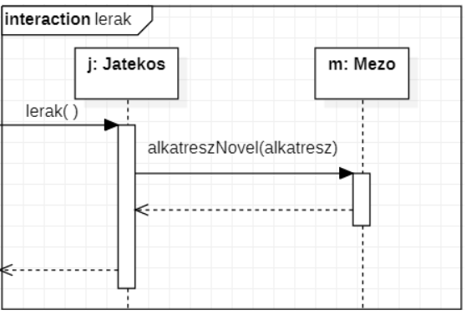

**5.3.2 Jégtáblára lép**

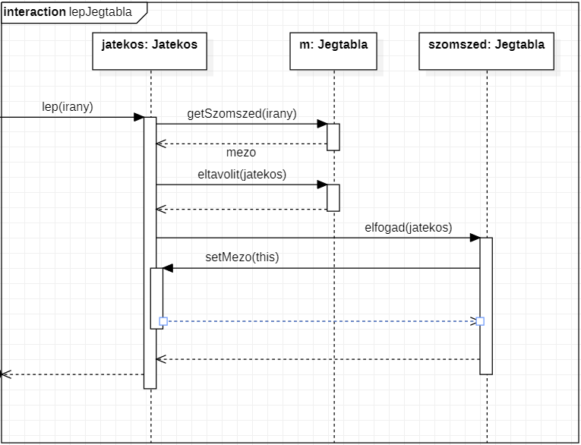

**5.3.3 Lyukra lép***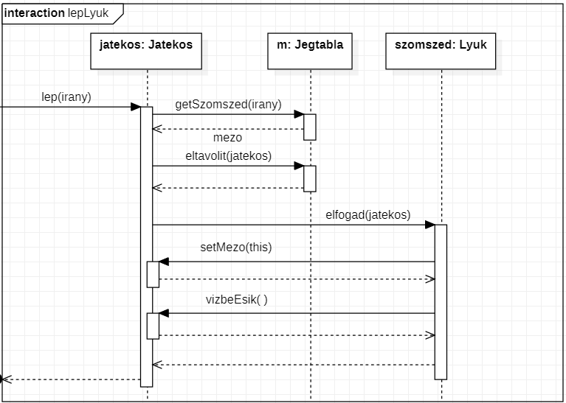*

**5.3.4 Testhőt csökkent**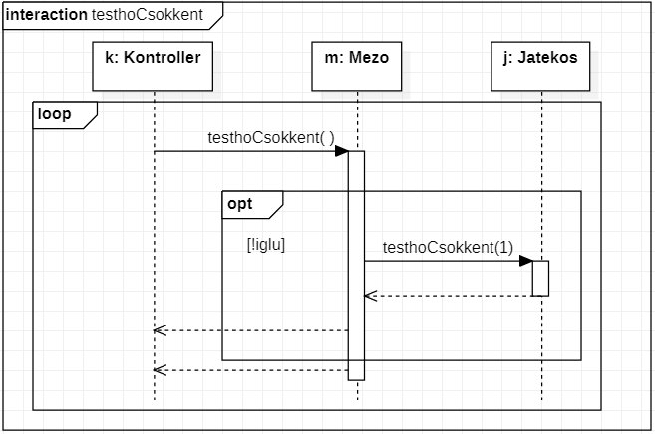

**5.3.5 Lerak** 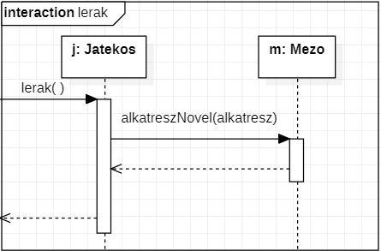

**5.3.6 Összeszerel**

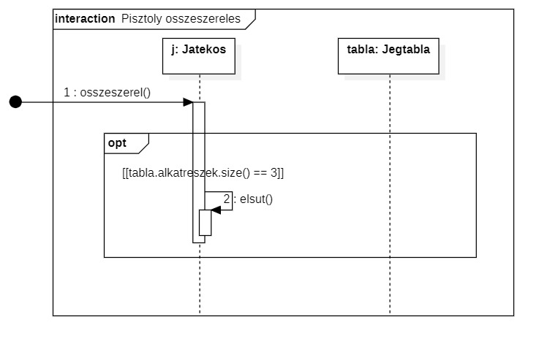

**5.3.7 Detektál**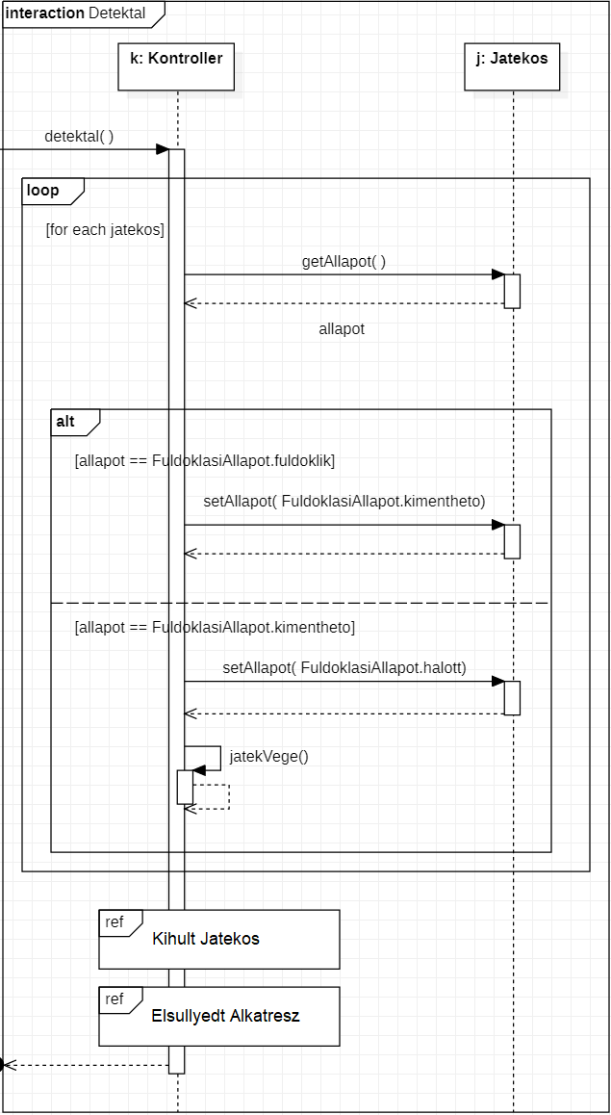

**5.3.8 Detektál kihűlt játékos**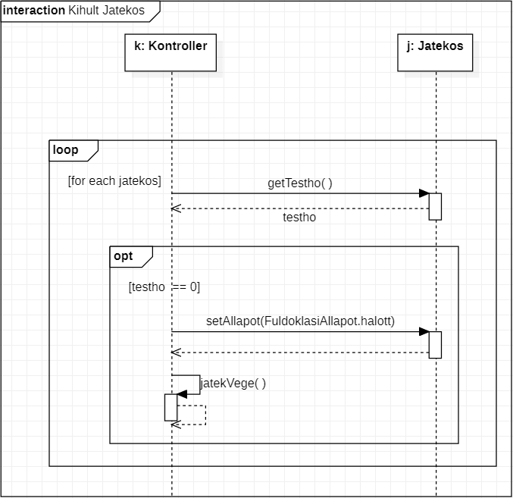

**5.3.9 Detektál elsüllyedt alkatrész**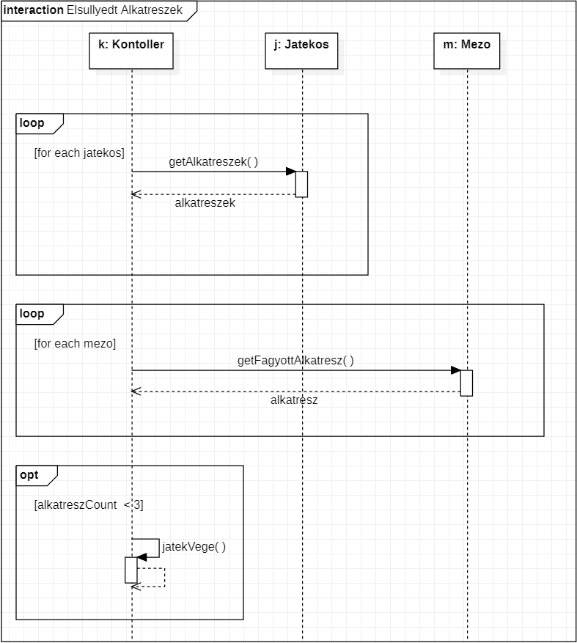

**5.3.10 Eszkimó iglut épít**

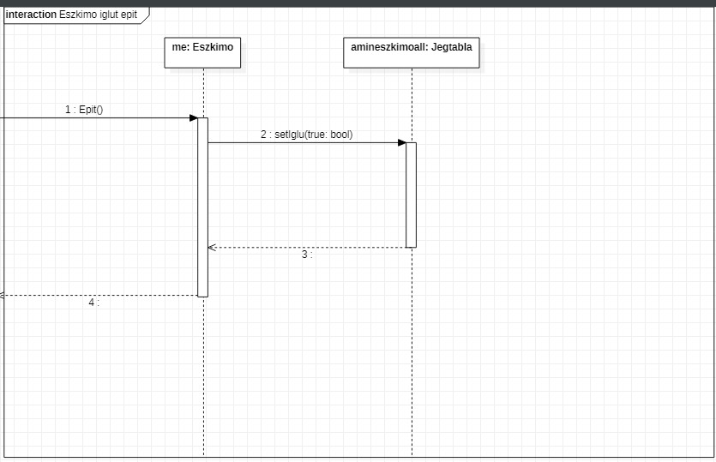

**5.3.11 Kutató mezőt vizsgál**

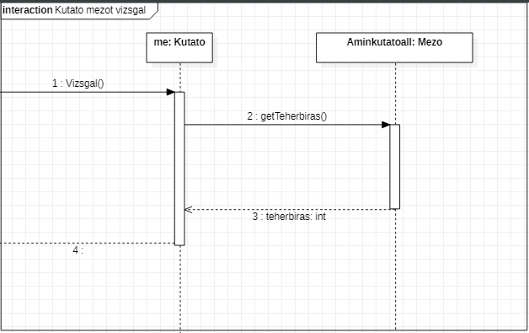

**5.3.12 Lapátolás**

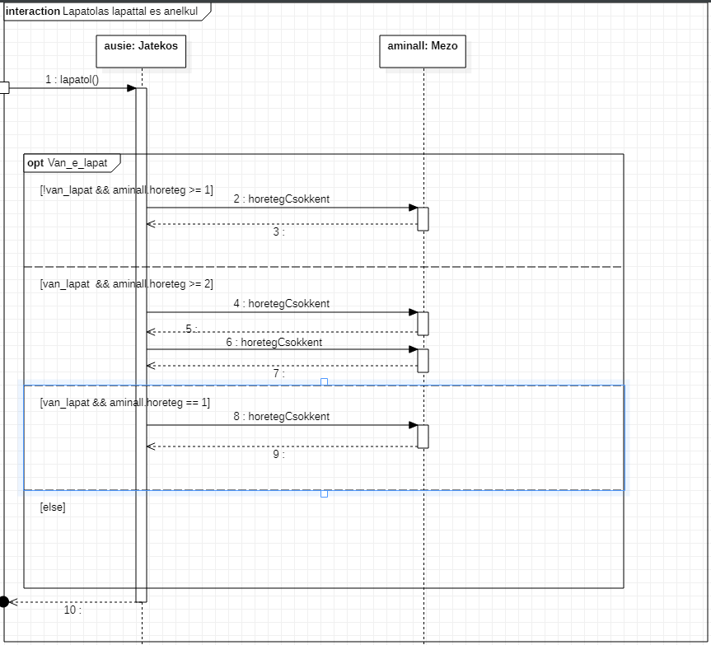

**5.3.13 Lyukból kihúz**

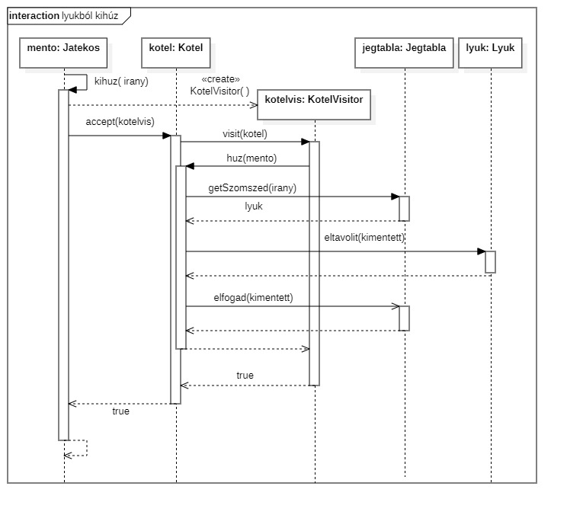

**5.3.14 Tárgyat kikapar**

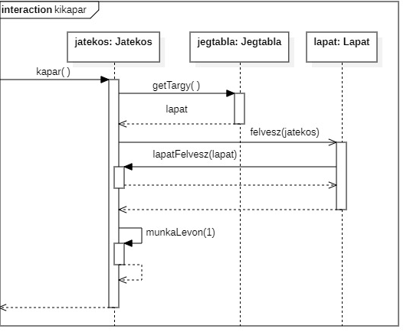

**5.3.15 Vízbe esik búvárruhában**

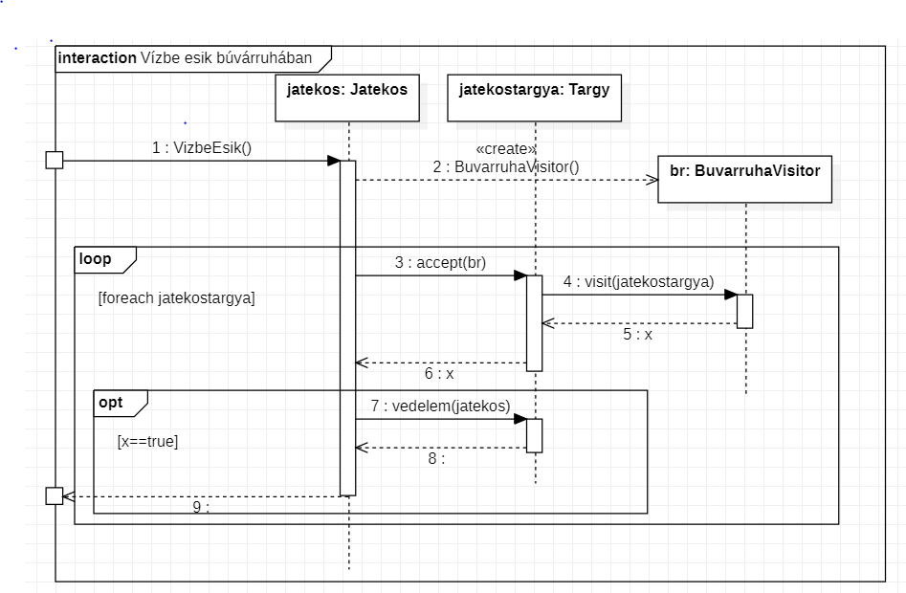

* 1. ***Kommunikációs diagramok***

**5.4.1 Játék 5.4.2 Jégtáblára lép**

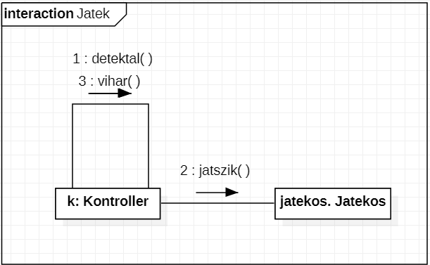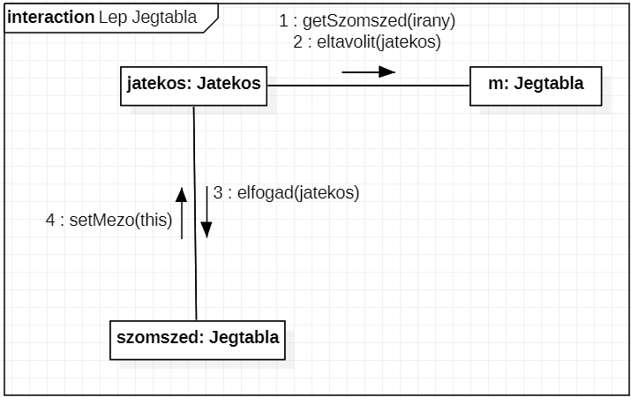

**5.4.3 Lyukra lép 5.4.4 Testhőt csökkent**

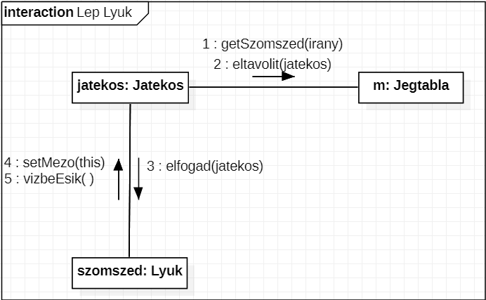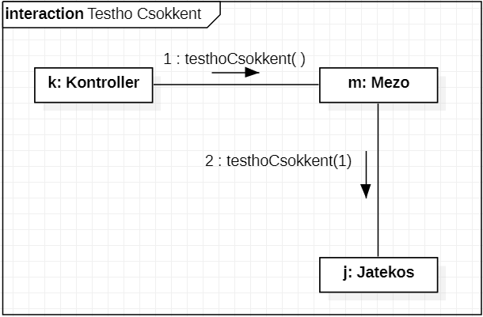

**5.4.5 Lerak**

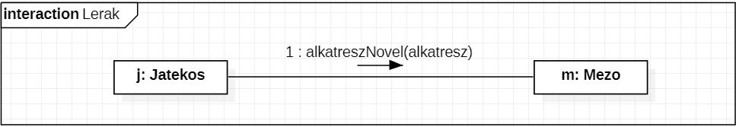

**5.4.6 Összeszerel**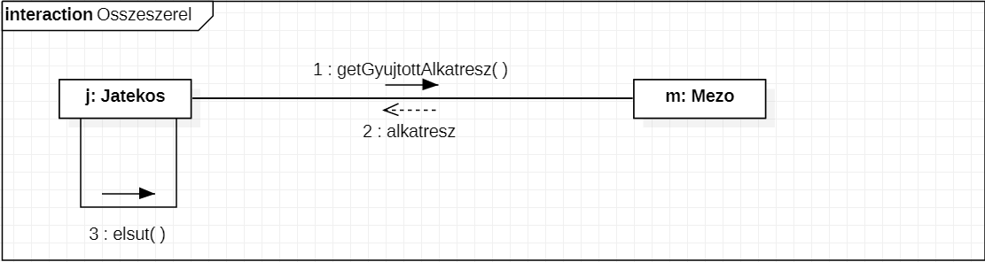

**5.4.7 Detektál megfulladt játékos**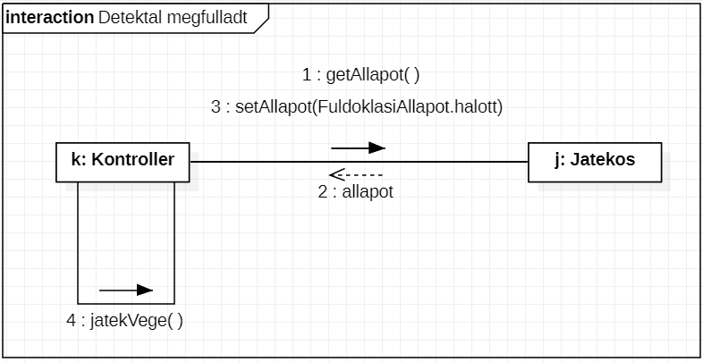

**5.4.8 Detektál kihűlt játékos**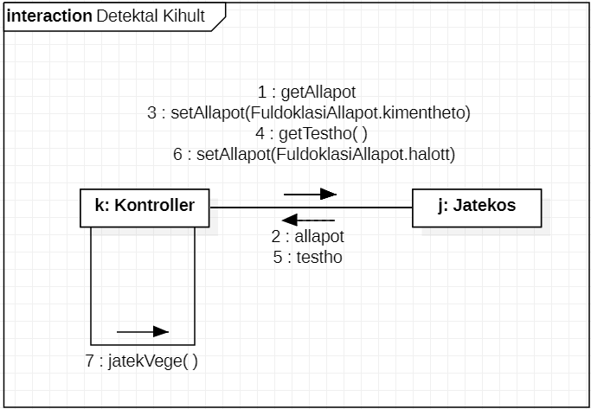

**5.4.9 Detektál elsüllyedt alkatrész**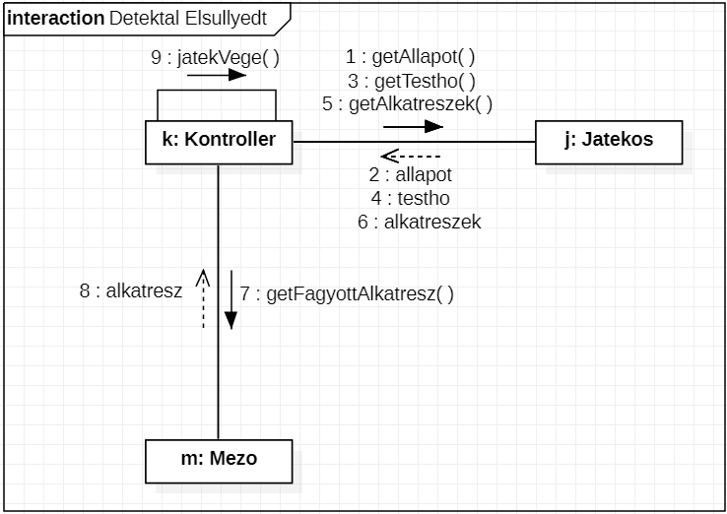

**5.4.10**

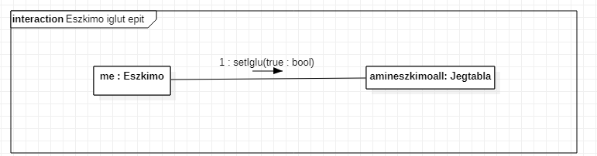

**5.4.11**

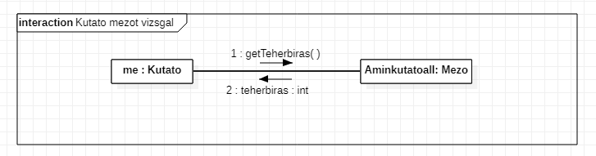

**5.4.12.1**

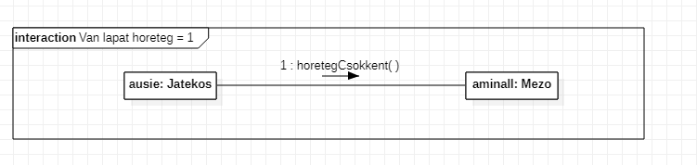

**5.4.12.2**

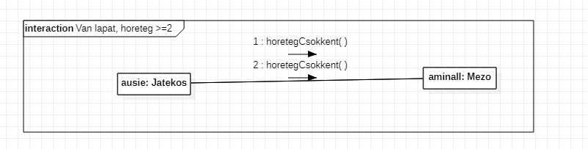

**5.4.12.3**

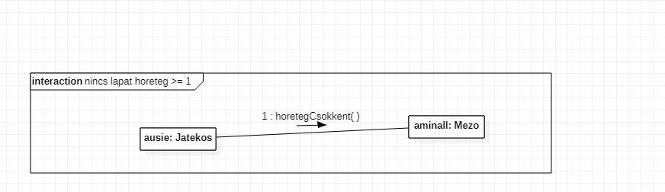

**5.4.13 Lyukból kihúz**

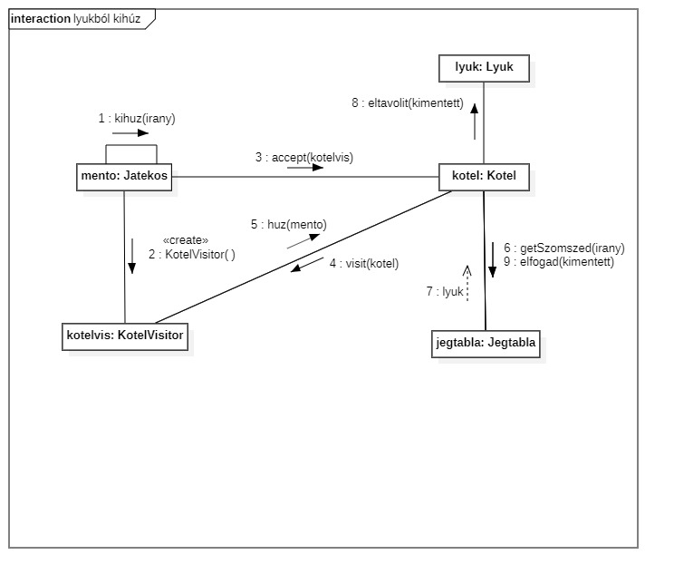

**5.4.14 Tárgyat kikapar**

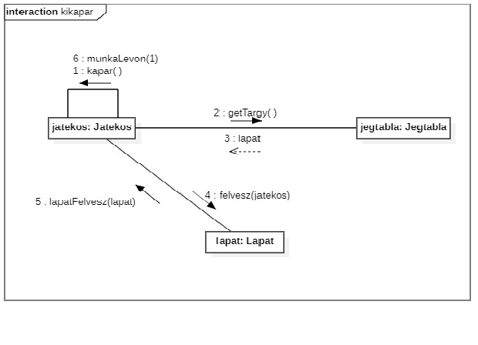

**5.4.15 Vízbe esik búvárruhában**

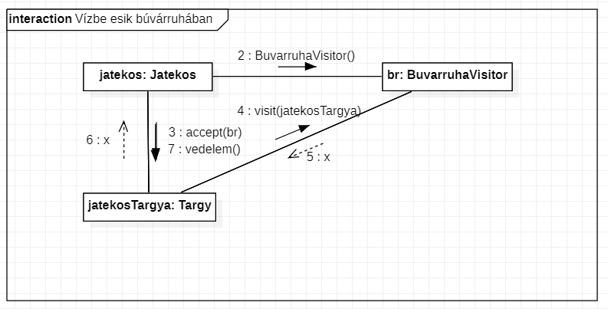

* 1. ***Napló***

|  |  |  |  |
| --- | --- | --- | --- |
| **Kezdet** | **Időtartam** | **Résztvevők** | **Leírás** |
| 2020.03.11. 17:00 | 1 óra | Erdei | 5.1 rész |
| 2020.03.13. 00:00 | 1 óra | Abordán | 5.3.1 - 5.3.9 részek |
| 2020.03.14. 13:45 | 2 óra | Abordán | 5.4.1 - 5.4.9 részek |
| 2020.03.14. 12:00 | 0,5 óra | Erdei | 5.2 rész |
| 2020.03.16. 19:00 | 1.5 óra | Somogyi | 5.10-5.12.3 részek |
| 2020.03.17. 11:00 | 1 óra | Csényi | 5.4.13, 5.4.14,  5.3.13, 5.3.14 |
| 2020.03.18 | 1 óra | Erős | 5.3.15, 5.4.16 diagramok |